江门市港口经营许可（旅客、危货除外）
告知书

年 第 号

申请单位名称：
地址：
法定代表人： 联系电话：
委托代理人： 联系电话：
证件类型： 编号：

行政审批机关：XX 市（区）交通运输局
联系人姓名： 联系电话：

按照《国务院关于深化“证照分离”改革进一步激发市场主体发展活力的通知》（国发〔2021〕7号）要求，本行政审批机关就行政审批事项告知如下：
一、适用范围
1、本告知书适用于本市港口经营许可（旅客、危货除外）的申请与办理。港口经营许可续期办理不适用本办法。
2、对申请人应当具备的条件和技术能力（包括人员、设施、设备等）实行告知承诺，经形式审查后当场作出审批决定。
3、有严重不良信用记录或曾经出具过虚假证明，骗取过许可证或有关机关颁发的其他证照的，不能作为告知承诺制适用对象。
二、审批依据
1、《中华人民共和国港口法》
2、《港口经营管理规定》
三、法定条件
本行政审批事项获得许可应当具备以下条件、标准和技术要求：
（一）从事港口经营（港口拖轮经营除外），应当具备下列条件：
1、有固定的经营场所；
2、有与经营范围、规模相适应的港口设施、设备：
①码头、客运站、库场、储罐、岸电、污水预处理设施等固定设施应当符合港口总体规划和法律、法规及有关技术标准的要求；
②为船舶提供码头、过驳锚地、浮筒等设施的，应当有相应的船舶污染物、废弃物接收能力和相应污染应急处理能力，包括必要的设施、设备和器材；
3、有与经营规模、范围相适应的专业技术人员、管理人员；
4、有健全的经营管理制度和安全管理制度以及生产安全事故应急预案，应急预案经专家审查通过；依法设置安全生产管理机构或者配备专职安全管理人员。
（二）从事港口拖轮经营，应当具备下列条件：
1、具备企业法人资格；
2、有满足拖轮停靠的自有泊位或者租用泊位；
3、在沿海港口从事拖轮经营的，应当至少自有并经营2艘沿海拖轮；在内河港口从事拖轮经营的，应当至少自有并经营1艘内河拖轮；
4、海务、机务管理人员数量满足《港口经营管理规定》的要求，海务、机务管理人员具有不低于大副、大管轮的从业资历且在申请经营的港口从事拖轮服务满1年以上；
5、有健全的经营管理制度和符合有关规定的安全与防污染管理制度。
四、办事流程
1.窗口受理流程图
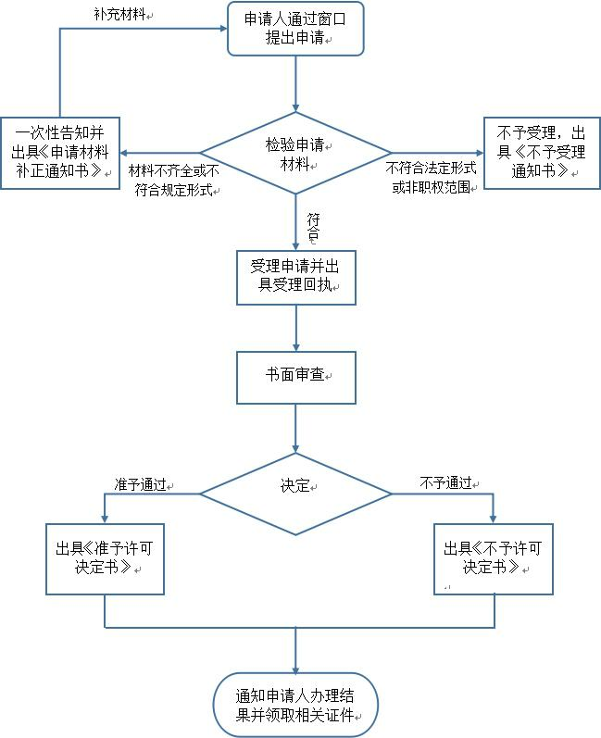

2.网上办理流程图
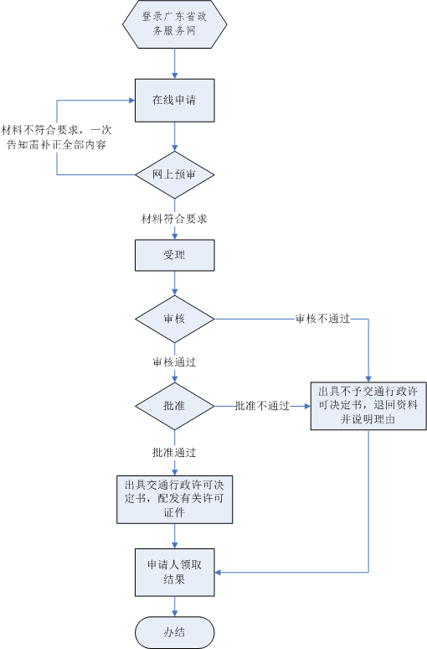

五、所需申请材料
申请材料的形式为电子版或纸质材料，其复印件或扫描件均应加盖申请人公章。纸质材料加盖的公章须与申请人名称一致，材料中的合同或协议要素要齐全有效。
（一）港口经营许可（非拖轮）申请材料清单
项目 | 申请材料 | 已提交材料 | 备注
1 | 港口经营业务申请书（原件1份） |  | 不能容缺
2 | 港口经营许可审批告知承诺书（原件1份；资料不齐，承诺后补者提供）
3 | 经营场所所有权或者使用权证明（复印或扫描件1份）
4 | 港口码头工程竣工验收合格证明 （复印或扫描件1份）
5 | 污水预处理设施验收合格证明（复印或扫描件1份）
6 | 岸电设施验收合格证明（复印或扫描件1份）
7 | 关于码头工程使用港口岸线的批复 （复印或扫描件1份）
8 | 港口装卸存储特种设备的检验合格证明（复印或扫描件1份）
9 | 港口装卸存储特种设备作业人员劳动合同、特种设备作业证 （复印或扫描件1份）
10 | 经营管理组织架构（复印或扫描件1份）
11 | 健全的经营管理制度和安全管理制度（复印或扫描件1份）
12 | 安全主要负责人及安全管理人员的人事任命文件、劳动合同、安全生产知识和管理能力证明（复印或扫描件1份）
13 | 经专家审查通过的码头生产安全事故应急预案（复印或扫描件1份）
14 | 污染物、废弃物接收能力和相应污染物应急处理能力证明文件（复印或扫描件1份）
15 | 工商营业执照（在线获取、无需提交）
注：已提交完整的材料，在相应项目的“已提交材料”一栏填√。
（二）港口拖轮经营许可申请材料清单
项目 | 申请材料 | 已提交材料 | 备注
1 | 港口经营业务申请书（复印或扫描件1份） |  | 不能容缺
2 | 港口经营许可审批告知承诺书（原件1份；资料不齐，承诺后补者提供）
3 | 经营管理织架构（复印或扫描件1份）
4 | 拖轮停靠泊位的证明材料（自有泊位提供码头竣工验收合格证明，租赁泊位提供租赁协议和码头竣工验收合格证明；复印或扫描件1份）
5 | 拖轮的有效船舶证书（船舶所有权证、检验证书薄、国籍证、最低配员证；租赁船舶的还应提供租赁协议、合同以及海事部门的光租证明书；复印或扫描件1份）
6 | 海务、机务管理人员材料任职文件、劳务合同、适任证书、船员服务簿（复印或扫描件1份）
7 | 健全的经营管理制度（复印或扫描件1份）
8 | 健全的安全与防污染管理制度（复印或扫描件1份）
9 | 营业执照（在线获取、无需提交）
注：已提交完整的材料，在相应项目的“已提交材料”一栏填√。
六、已经提交和需要补充提交的材料
（一）申请人已经提交第 项。
（二）申请人应当在 年 月 日前提交下列材料：
第 项。
（以上由行政审批机关工作人员填写）
七、承诺的期限和效力
申请人愿意做出承诺的，在收到本告知承诺书之日 日内做出承诺。
申请人做出符合申请条件的承诺，并提交签章的告知承诺书后，行政审批机关当场做出行政审批决定。
申请人逾期不作出承诺的，行政审批机关将按照法律法规和规章的有关规定实施行政审批。申请人做出不实承诺的，行政审批机关将依法做出处理，并由申请人依法承担相应的法律责任。
八、监督和法律责任
1、符合告知承诺条件和法定形式的，许可单位1个工作日内作出审核决定。
2、承诺后补的材料项目数不得超过许可事项所需材料项目总数的三分之一。
3、承诺补齐材料的时限不得超过20个工作日。
4、未完成承诺条件期间不得进行港口作业。
5、对不符合承诺条件开展经营的将责令限期整改，逾期不整改或整改后仍达不到要求的，依法撤销许可证件。
6、申请人完成承诺条件的，许可单位应出具书面回复。
八、许可证件
许可证件为《港口经营许可证》, 证件有效期3年。
九、许可收费
办理港口经营许可证不收取任何费用。

港口经营许可证（旅客、危货除外）
核发承诺书

市（区）交通运输局：
我单位是依法登记成立的□企业□事业单位社会组织，具有独立法人资格，工商注册地为 省 市，现申请办理港口经营许可事项： 1.为船舶提供码头、 过驳锚地、 浮筒等设施；2从事货物 装卸（含过驳）、 仓储、 港区内驳运； 3为船舶进出港、靠离码头、移泊提供顶推、拖带等服务。已按告知书所列清单提供申请材料；其中缺少材料 项，未超过许可事项所需材料项目总数的三分之一。
本企业（单位/组织）郑重承诺：
一、上述内容真实、无误，所提交的文件、证件和相关附件真实、准确、合法、有效，复印件文本与原件一致，无任何伪造、虚假、修改成分。
二、所缺材料，承诺 个工作日内（至 年 月 日之前）补齐。本企业（单位/组织）已知悉港口行政管理部门将依据此承诺书出具批复（意见、报告）文件。未补齐材料前，不进行港口作业。
三、严格遵守承诺内容，积极履行承诺，并接受相关行政部门的监管。
四、严格遵守国家相关法律、法规和规章规定。
五、以上承诺均为申请人（企业）真实意思表示，若违反承诺或者作出不实承诺的，愿意承担相应的法律责任。

承诺单位（盖章）：
统一社会信用代码：
承诺时间： 年 月 日

办理人及电话：

本承诺书一式两份，一份审批机关存档，一份申请人（企业）留存。

